1.线性代数

线性代数基础
标量
一个标量是一个单独的数
向量
一个向量时一列数
矩阵
矩阵时一个二维数组
张量
一个数组中的元素分布在若干维坐标的规则网络中
转置
矩阵的转置的是矩阵行和列的"翻转"。对于一个矩阵A ∈ Rm×n，，它的转置，AT ∈ Rn×m，是一个n × m 的矩阵，其元素为
我们实际上已经使用转置当描述行向量的转置，因为一个列向量的转置，自然是一个行向量。
下面是一些关于转置的性质，证明起来也不太难：
- (AT )T = A
- (AB)T = BT AT
- (A + B)T = AT + BT

矩阵的加法与减法

1、运算规则
设矩阵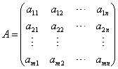，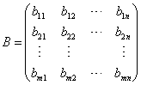，
则
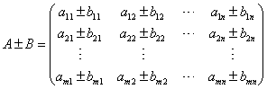
满足交换律和结合律
交换律 ；
结合律 ．
矩阵的向量相乘
运算规则
设，，则A与B的乘积是这样一个矩阵：
(1) 行数与（左矩阵）A相同，列数与（右矩阵）B相同，即．
(2) C的第行第列的元素由A的第行元素与B的第列元素对应相乘，再取乘积之和．
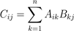
- 结合律即(AB)C = A(BC)
- 分配率即A(B + C) = AB + AC
- 注意哦，矩阵乘法没有交换律，即AB ≠BA.（例如，如果A ∈ Rm×n 和B ∈ Rn×q，矩阵的乘积BA在m和q不等时，BA可能根本就不存在）

Hadamard乘积：元素对应的乘积
单位矩阵：记作I ∈ Rn×n， 是一个方阵，其对角线上的都是1，其他元素都是0
逆矩阵：
一个n阶方阵A（A ∈ Rn×n）称为可逆的，或非奇异的，如果存在一个n阶方阵B，使得
E为单位矩阵。则称B是A的一个逆矩阵。A的逆矩阵记作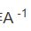。

正交矩阵：
如果：AAT=E（E为单位矩阵，AT表示“矩阵A的转置矩阵”。）或ATA=E，则n阶实矩阵A称为正交矩阵，若A为正交阵，则满足以下条件 [2] [3] :
1)AT是正交矩阵
2)（E为单位矩阵）
3)A的各行是单位向量且两两正交
4)A的各列是单位向量且两两正交
5)(Ax,Ay)=(x,y)x,y∈R
6)|A|=1或-1
7)

线性相关生成子空间

范数
什么是范数？
我们知道距离的定义是一个宽泛的概念，只要满足非负、自反、三角不等式就可以称之为距离。范数是一种强化了的距离概念，它在定义上比距离多了一条数乘的运算法则。有时候为了便于理解，我们可以把范数当作距离来理解。

在数学上，范数包括向量范数和矩阵范数，向量范数表征向量空间中向量的大小，矩阵范数表征矩阵引起变化的大小。一种非严密的解释就是，对应向量范数，向量空间中的向量都是有大小的，这个大小如何度量，就是用范数来度量的，不同的范数都可以来度量这个大小，就好比米和尺都可以来度量远近一样；对于矩阵范数，学过线性代数，我们知道，通过运算AX=B，可以将向量X变化为B，矩阵范数就是来度量这个变化大小的。

这里简单地介绍以下几种向量范数的定义和含义
L-P范数
与闵可夫斯基距离的定义一样，L-P范数不是一个范数，而是一组范数，其定义如下：

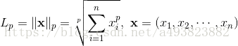
根据P 的变化，范数也有着不同的变化，一个经典的有关P范数的变化图如下：
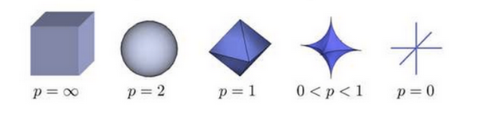
上图表示了p从无穷到0变化时，三维空间中到原点的距离（范数）为1的点构成的图形的变化情况。以常见的L-2范数（p=2）为例，此时的范数也即欧氏距离，空间中到原点的欧氏距离为1的点构成了一个球面。
实际上，在0时，Lp并不满足三角不等式的性质，也就不是严格意义下的范数。以p=0.5，二维坐标(1,4)、(4,1)、(1,9)为例，。因此这里的L-P范数只是一个概念上的宽泛说法。

L0范数

当P=0时，也就是L0范数，由上面可知，L0范数并不是一个真正的范数，它主要被用来度量向量中非零元素的个数。用上面的L-P定义可以得到的L-0的定义为：

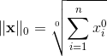

这里就有点问题了，我们知道非零元素的零次方为1，但零的零次方，非零数开零次方都是什么鬼，很不好说明L0的意义，所以在通常情况下，大家都用的是：
表示向量x中非零元素的个数。
对于L0范数，其优化问题为：
在实际应用中，由于L0范数本身不容易有一个好的数学表示形式，给出上面问题的形式化表示是一个很难的问题，故被人认为是一个NP难问题。所以在实际情况中，L0的最优问题会被放宽到L1或L2下的最优化。
L1范数
L1范数是我们经常见到的一种范数，它的定义如下：
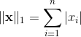
表示向量x中非零元素的绝对值之和。
L1范数有很多的名字，例如我们熟悉的曼哈顿距离、最小绝对误差等。使用L1范数可以度量两个向量间的差异，如绝对误差和（Sum of Absolute Difference）：

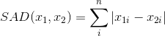
对于L1范数，它的优化问题如下：

由于L1范数的天然性质，对L1优化的解是一个稀疏解，因此L1范数也被叫做稀疏规则算子。通过L1可以实现特征的稀疏，去掉一些没有信息的特征，例如在对用户的电影爱好做分类的时候，用户有100个特征，可能只有十几个特征是对分类有用的，大部分特征如身高体重等可能都是无用的，利用L1范数就可以过滤掉。
L2范数
L2范数是我们最常见最常用的范数了，我们用的最多的度量距离欧氏距离就是一种L2范数，它的定义如下：
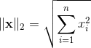

表示向量元素的平方和再开平方。
像L1范数一样，L2也可以度量两个向量间的差异，如平方差和（Sum of Squared Difference）:
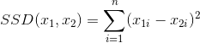

对于L2范数，它的优化问题如下：
L2范数通常会被用来做优化目标函数的正则化项，防止模型为了迎合训练集而过于复杂造成过拟合的情况，从而提高模型的泛化能力。
弗罗贝尼乌斯范数（Frobenius norm）
Frobenius范数这个范数是针对矩阵而言的，具体定义可以类比向量的L2范数。简单来说就是矩阵的每个元素的平方和的开方。设A是mxn的矩阵，其F范数定义为：
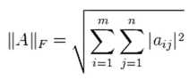

范数（最大范数）
当时，也就是范数，它主要被用来度量向量元素的最大值，与L0一样，通常情况下表示为
来表示

---------------------
作者：SethChai
来源：CSDN
原文：https://blog.csdn.net/a493823882/article/details/80569888
版权声明：本文为博主原创文章，转载请附上博文链接！

特征分解
特征分解是使用最广的矩阵分解之一，即我们将矩阵分解为一组特征向量和特征值。方阵Ａ的特征向量是指与Ａ相乘后相当于对该向量进行缩放的非零向量v:
标量λ被称为这个特征向量对应的特征值。
特征值分解是将一个矩阵分解成下面的形式：
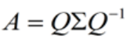
其中Q是这个矩阵A的特征向量组成的矩阵，Σ是一个对角阵，每一个对角线上的元素就是一个特征值。一个矩阵的一组特征向量是一组正交向量。

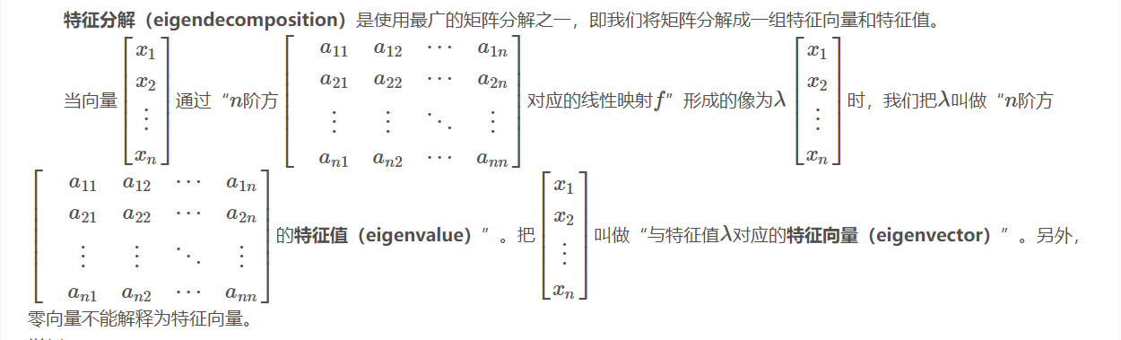
奇异值分解
奇异值分解是一个有着很明显的物理意义的一种方法，它可以将一个比较复杂的矩阵用更小更简单的几个子矩阵的相乘来表示，这些小矩阵描述的是矩阵的重要的特性。
特征值分解是一个提取矩阵特征很不错的方法，但是它只是对方阵而言的，在现实的世界中，我们看到的大部分矩阵都不是方阵, 比如说有N个学生，每个学生有M科成绩，这样形成的一个N * M的矩阵就不可能是方阵, 此时即用到了奇异值分解, 奇异值分解是一个能适用于任意的矩阵的一种分解的方法:
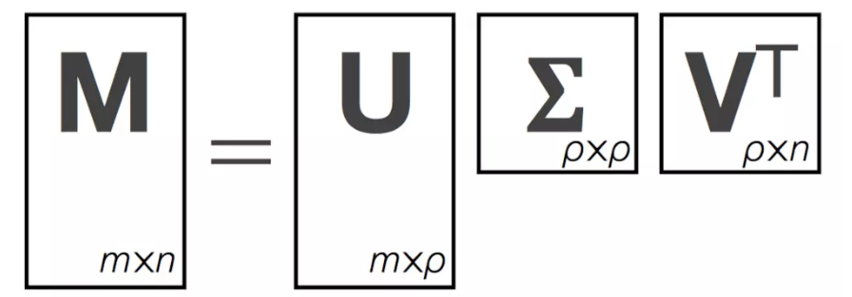
作者：Teci
链接：https://www.jianshu.com/p/0ee0700da382
来源：简书
简书著作权归作者所有，任何形式的转载都请联系作者获得授权并注明出处。

当矩阵是高维的情况下，那么这个矩阵就是高维空间下的一个线性变换，这个线性变化可能没法通过图片来表示，但是可以想象，这个变换也同样有很多的变换方向，我们通过特征值分解得到的前N个特征向量，那么就对应了这个矩阵最主要的N个变化方向。我们利用这前N个变化方向，就可以近似这个矩阵（变换）。也就是之前说的：提取这个矩阵最重要的特征。总结一下，特征值分解可以得到特征值与特征向量，特征值表示的是这个特征到底有多重要，而特征向量表示这个特征是什么，可以将每一个特征向量理解为一个线性的子空间，我们可以利用这些线性的子空间干很多的事情。不过，特征值分解也有很多的局限，比如说变换的矩阵必须是方阵。

2.概率论

概率论基础
随机变量定义：随机变量在不同的条件下由于偶然因素影响，其可能取各种随机变量不同的值，具有不确定性和随机性，但这些取值落在某个范围的概率是一定的，此种变量称为随机变量。
等可能概型（古典概型）
设E是一个试验，满足：（1）只有有限多个样本点；（2）每个样本点发生的可能性相同（等可能性）。
典型例子：抛硬币
条件概率
条件概率是指事件A在另外一个事件B已经发生条件下的发生概率。条件概率表示为：P（A|B），读作“在B条件下A的概率”。若只有两个事件A，B，那么，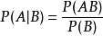

期望、方差、协方差与相关性分析
期望
设P(x)是一个离散概率分布函数自变量的取值范围是{x1,x2,...,xn}。那么其期望被定义为：
设f(x)是x的函数，则f(x)的期望为：
离散：
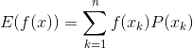
连续：
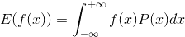
方差
方差是一种特殊的期望，
被定义为：
离散型的方差：
连续型的方差：

以上两式是一样的，只是写法不同。
协方差
在概率论和统计学中，协方差用于衡量两个变量的总体误差。期望值分别为E[X]与E[Y]的两个实随机变量X与Y之间的协方差Cov(X,Y)定义为：
特殊情况下，当X=Y时:
相关系数
相关系数通过方差和协方差定义。两个随机变量的相关系数被定义为：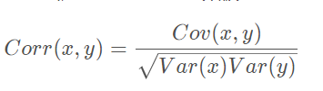
1、有界性
相关系数的取值范围为-1到1，其可以看成是无量纲的协方差。
2、统计意义
值越接近1，说明两个变量正相关性（线性）越强，越接近-1，说明负相关性越强，当为0时表示两个变量没有相关性。
方差、协方差等统计量本质上是一种特殊的期望，从直观上来看，协方差表示的是两个变量总体误差的期望。
如果两个变量的变化趋势一致，也就是说如果其中一个大于自身的期望值时另外一个也大于自身的期望值，那么两个变量之间的协方差就是正值；如果两个变量的变化趋势相反，即其中一个变量大于自身的期望值时另外一个却小于自身的期望值，那么两个变量之间的协方差就是负值。
如果X与Y是统计独立的，那么二者之间的协方差就是0，因为两个独立的随机变量满足E[XY]=E[X]E[Y]。
但是，反过来并不成立。即如果X与Y的协方差为0，二者并不一定是统计独立的。

常用概率分布
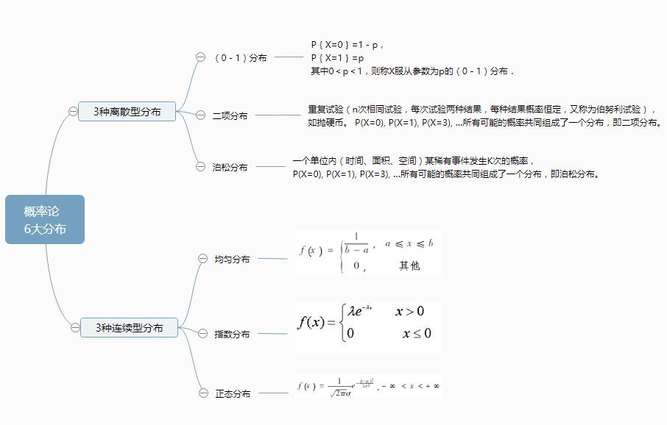
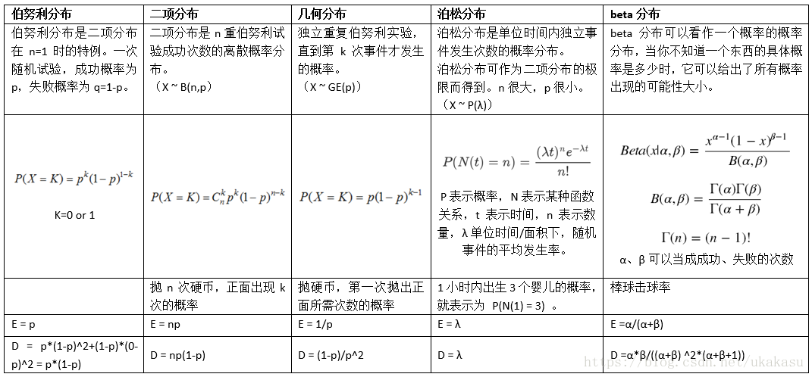

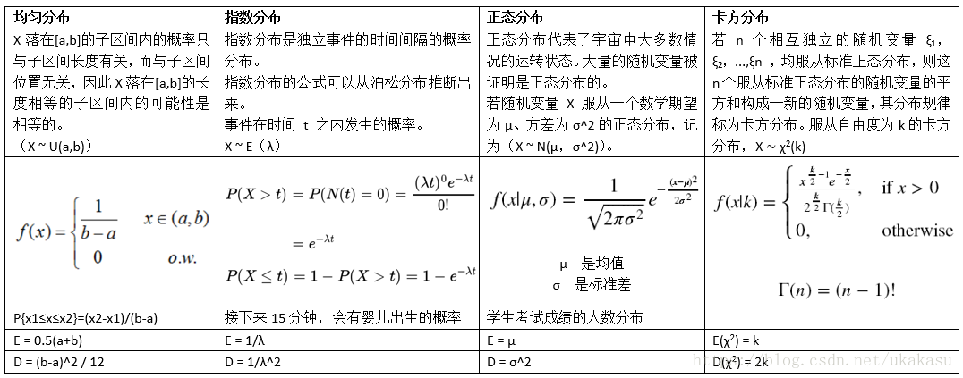

回归分析
回归分析估计了两个或多个变量之间的关系
有各种各样的回归技术用于预测。这些技术主要有三个度量（自变量的个数，因变量的类型以及回归线的形状）。我们将在下面的部分详细讨论它们。
1. Linear Regression线性回归
Y=a+b*X + e，其中a表示截距，b表示直线的斜率，e是误差项。这个方程可以根据给定的预测变量（s）来预测目标变量的值。
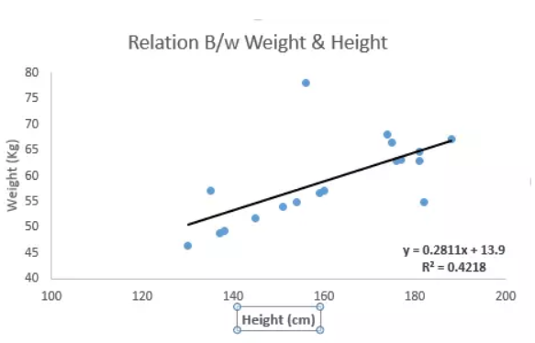
如何获得最佳拟合线（a和b的值）？
这个问题可以使用最小二乘法轻松地完成。最小二乘法也是用于拟合回归线最常用的方法。对于观测数据，它通过最小化每个数据点到线的垂直偏差平方和来计算最佳拟合线。因为在相加时，偏差先平方，所以正值和负值没有抵消。
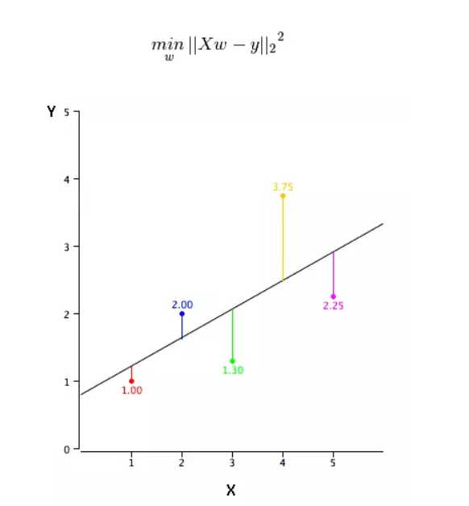
2.Logistic Regression逻辑回归
logistic回归是一种广义线性回归（generalized linear model），因此与多重线性回归分析有很多相同之处。它们的模型形式基本上相同，都具有 w‘x+b，其中w和b是待求参数，其区别在于他们的因变量不同，多重线性回归直接将w‘x+b作为因变量，即y =w‘x+b，而logistic回归则通过函数L将w‘x+b对应一个隐状态p，p =L(w‘x+b),然后根据p 与1-p的大小决定因变量的值。如果L是logistic函数，就是logistic回归，如果L是多项式函数就是多项式回归

贝叶斯统计
http://mindhacks.cn/2008/09/21/the-magical-bayesian-method/
频率派认为估计对象（参数）是一个未知的固定值。而贝叶斯却认为未知的参数都是随机变量。
一种癌症，得了这个癌症的人被检测出为阳性的几率为90%，未得这种癌症的人被检测出阴性的几率为90%，而人群中得这种癌症的几率为1%，一个人被检测出阳性，问这个人得癌症的几率为多少？
猛地一看，被检查出阳性，而且得癌症的话阳性的概率是90%，那想必这个人应该是难以幸免了。那我们接下来就算算看。
我们用 A 表示事件 “测出为阳性”, 用 B1 表示“得癌症”, B2 表示“未得癌症”。根据题目，我们知道如下信息:
P(A|B1)=0.9, P(A|B2)=0.1, P(B1)=0.01, P(B2)=0.99
那么我们现在想得到的是已知为阳性的情况下，得癌症的几率 P(B1,A) :
P(B1,A)=P(B1)⋅P(A|B1)=0.01×0.9=0.009
这里 P(B1,A)表示的是联合概率，得癌症且检测出阳性的概率是人群中得癌症的概率乘上得癌症时测出是阳性的几率，是0.009。同理可得得癌症且检测出阳性的概率：
P(B2,A)=P(B2)⋅P(A|B2)=0.99×0.1=0.099
这个概率是什么意思呢？其实是指如果人群中有1000个人，检测出阳性并且得癌症的人有9个，检测出阳性但未得癌症的人有99个。可以看出，检测出阳性并不可怕，不得癌症的是绝大多数的，这跟我们一开始的直觉判断是不同的！可直到现在，我们并没有得到所谓的“在检测出阳性的前提下得癌症的 概率 ”，怎么得到呢？很简单，就是看被测出为阳性的这108(9+99)人里，9人和99人分别占的比例就是我们要的,也就是说我们只需要添加一个归一化因子(normalization)就可以了。所以阳性得癌症的概率 P(B1|A)) 为：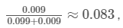
, 阳性未得癌症的概率 P(B2|A) 为：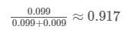
。 这里 P(B1|A) ， P(B2|A)中间多了这一竖线|成为了条件概率，而这个概率就是贝叶斯统计中的 后验概率！而人群中患癌症与否的概率 P(B1),P(B2)就是 先验概率！我们知道了先验概率，根据观测值(observation)，也可称为test evidence：是否为阳性，来判断得癌症的后验概率，这就是基本的贝叶斯思想，我们现在就能得出本题的后验概率的公式为：
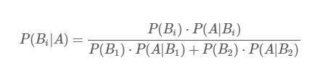

由此就能得到如下的贝叶斯公式的一般形式。

贝叶斯公式
我们把上面例题中的 A 变成样本(sample) x , 把 B变成参数(parameter) θ, 我们便得到我们的贝叶斯公式：
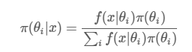
可以看出上面这个例子中，B事件的分布是离散的，所以在分母用的是求和符号 ∑ 。那如果我们的参数 θ 的分布是连续的呢？没错，那就要用积分，于是我们终于得到了真正的贝叶斯公式 ：
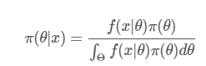
其中π指的是参数的概率分布，π(θ)指的是先验概率，π(θ|x)指的是后验概率， f(x|θ)指的是我们观测到的样本的分布，也就是似然函数(likelihood)，记住 竖线|左边的才是我们需要的。其中积分求的区间Θ指的是参数θ所有可能取到的值的域，所以可以看出后验概率π(θ|x)是在知道x的前提下在Θ域内的一个关于θ的概率密度分布，每一个θ都有一个对应的可能性(也就是概率)。

极大似然估计
https://www.jianshu.com/p/f1d3906e4a3e
最大似然估计是利用已知的样本的结果，在使用某个模型的基础上，反推最有可能导致这样结果的模型参数值。
假如有一个罐子，里面有黑白两种颜色的球，数目多少不知，两种颜色的比例也不知。我 们想知道罐中白球和黑球的比例，但我们不能把罐中的球全部拿出来数。现在我们可以每次任意从已经摇匀的罐中拿一个球出来，记录球的颜色，然后把拿出来的球 再放回罐中。这个过程可以重复，我们可以用记录的球的颜色来估计罐中黑白球的比例。假如在前面的一百次重复记录中，有七十次是白球，请问罐中白球所占的比例最有可能是多少？
我们假设罐中白球的比例是p，那么黑球的比例就是1-p。因为每抽一个球出来，在记录颜色之后，我们把抽出的球放回了罐中并摇匀，所以每次抽出来的球的颜 色服从同一独立分布。
这里我们把一次抽出来球的颜色称为一次抽样。题目中在一百次抽样中，七十次是白球的,三十次为黑球事件的概率是P(样本结果|Model)。
如果第一次抽象的结果记为x1,第二次抽样的结果记为x2....那么样本结果为(x1,x2.....,x100)。这样，我们可以得到如下表达式：
P(样本结果|Model)
= P(x1,x2,…,x100|Model)
= P(x1|Mel)P(x2|M)…P(x100|M)
= p^70(1-p)^30.
那么问题来了，极大似然估计应该按照什么原则去选取这个分布呢？
答：采取的方法是让这个样本结果出现的可能性最大，也就是使得p^70(1-p)^30值最大，那么我们就可以看成是p的方程，求导即可！
那么既然事情已经发生了，为什么不让这个出现的结果的可能性最大呢？这也就是最大似然估计的核心。我们可以定义从袋子中抽取白球和红球的概率如下：
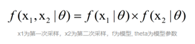
其中theta是未知的，因此，我们定义似然L为：
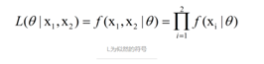
两边取ln，取ln是为了将右边的乘号变为加号，方便求导。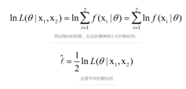
最大似然估计的过程，就是找一个合适的theta，使得平均对数似然的值为最大。因此，可以得到以下公式：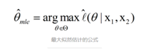
这里讨论的是2次采样的情况，当然也可以拓展到多次采样的情况
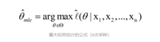
们定义M为模型（也就是之前公式中的f），表示抽到白球的概率为theta，而抽到红球的概率为(1-theta)，因此10次抽取抽到白球7次的概率可以表示为：
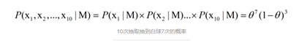
将其描述为平均似然可得：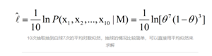
那么最大似然就是找到一个合适的theta，获得最大的平均似然。因此我们可以对平均似然的公式对theta求导，并另导数为0。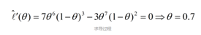由此可得，当抽取白球的概率为0.7时，最可能产生10次抽取抽到白球7次的事件。
假如有一组采样值（x1,...,xn），我们知道其服从正态分布，且标准差已知。当这个正态分布的期望为多少时，产生这个采样数据的概率为最大？
这个例子中正态分布就是模型M，而期望就是前文提到的theta。

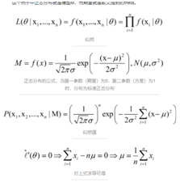
综上所述，可得求解最大似然估计的一般过程为：
1.写出似然函数；
2. 如果无法直接求导的话，对似然函数取对数；
3. 求导数 ；
4. 求解模型中参数的最优值。

最大似然估计：现在已经拿到了很多个样本（你的数据集中所有因变量），这些样本值已经实现，最大似然估计就是去找到那个（组）参数估计值，使得前面已经实现的样本值发生概率最大。因为你手头上的样本已经实现了，其发生概率最大才符合逻辑。这时是求样本所有观测的联合概率最大化，是个连乘积，只要取对数，就变成了线性加总。此时通过对参数求导数，并令一阶导数为零，就可以通过解方程（组），得到最大似然估计值。
最小二乘：找到一个（组）估计值，使得实际值与估计值的距离最小。本来用两者差的绝对值汇总并使之最小是最理想的，但绝对值在数学上求最小值比较麻烦，因而替代做法是，找一个（组）估计值，使得实际值与估计值之差的平方加总之后的值最小，称为最小二乘。“二乘”的英文为least square，其实英文的字面意思是“平方最小”。这时，将这个差的平方的和式对参数求导数，并取一阶导数为零，就是OLSE。

